◎ 캐릭터 (플레이어)
▪ 기본 설정
이름 |  |  | 보비 (Boby) |  | 계열 | 뱁새/(흰머리 오목눈이)
성격 |  |  | 납치된 친구를 구하러 갈 정도의 용맹한 성격  도움이 필요한 친구들의 부탁을 거절 못하는 성격 |  | 외적 특징 | 흰머리 오목눈이가 목에 보따리를 메고 있다.
성별 |  |  | 수컷 |  | 이동속도 | 중
분위기 |  |  | 이마에 뿔이 돋은 붉은 눈의 거미.
외형 |  |  | 참고 이미지 :  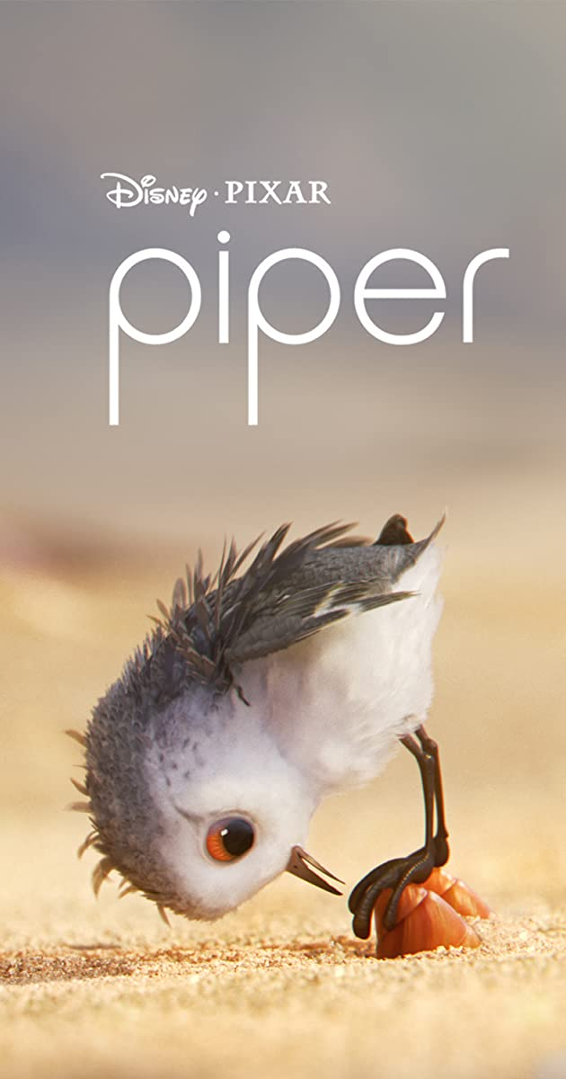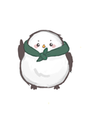
배경 스토리 |  |  | 숲속의 어느 둥지에서 태어난 보비는 옆집의 베베와 함께 줄곳 숲속을 거닐며 숲속의 친구들을 도와주며 씨앗을 얻어 먹기도 하였다. 그러던 어느날 베베를 만나러 가다 베베가 밀렵꾼들에게 잡히는것을 보게 되고, 베베를 구하러 출발한다.
 | 크기 | 정면 |  | 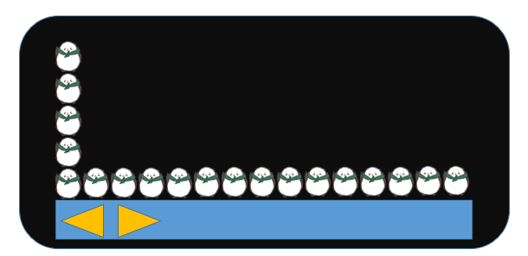  가로 15보비 미터 세로 5 보비 미터

▪ 애니메이션
애니메이션 |  | 설명
기본 대기 |  | 숨쉬듯 흔들리며 가만히 서 있는 상태 + 가끔씩 고개를 오른쪽으로 꺾음 + 가끔 주위를 둘러봄 + 가끔 날개를 퍼덕임  눈 깜빡임 5초에 한번씩
이동 | 걷기 | 날개를 접고 발을 움직여 이동한다.
이동 | 대쉬 | 날개를 한번 쌔게 퍼덕여서 앞으로 빠르게 이동하는 모습
이동 | 점프 | 날개를 퍼덕이며 공중으로 날아오르는 모습
방어 | 패링 | 한쪽 날개를 위로 올리며 몸을 가리는 모습
공격 | 기본 | 날개를 앞으로 휘두르며 깃털을 날리는 모습
공격 | 스킬 | 스킬 문서 잠고
상호작용 | 대화 | 캐릭터가 카메라에 등을 돌려 NPC를 바라봄

